Rebuild Florida - lista de verificación de CFHP  Título del Proyecto: | 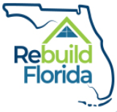

Esta lista de verificación está diseñada para ayudar al solicitante a través del proceso de solicitud. Como tal, no necesita enviar la lista de verificación completada a DEO.
✔ | Información Requerida
 | La solicitud está firmada, fechada y completa
 | Se proporcionan los números FEIN y DUNS
 | La solicitud es de una UGLG elegible, agencia estatal o entidad sin fines de lucro o no gubernamental que solicitó en asociación con una UGLG o agencia estatal
 | Título del proyecto, nombre de contacto principal, dirección y métodos de contacto.
 | El proyecto de aplicación se describe claramente con la ubicación crítica a identificar.
 | El proyecto de aplicación aborda qué riesgos se mitigarán
 | El proyecto de solicitud aborda las líneas de vida de la comunidad que se atiende
 | El proyecto de aplicación demuestra cómo mejorará la resiliencia comunitaria
 | Se identifican los objetivos del proyecto de aplicación, las partes interesadas, el plan de trabajo, los recursos y los controles de monitoreo / calidad
 | Se identifican los miembros del personal y sus responsabilidades.
 | Se identifican contratistas o entidades de terceros
 | La plantilla del plan de implementación se completa y se adjunta a la aplicación
 | La plantilla de presupuesto se completa y se adjunta a la aplicación.
 | Este proyecto no tiene duplicación de beneficios.
 | El uso de fondos / servicios apalancados se describe en la solicitud
 | Se selecciona cada condado que se beneficia de este proyecto
 | La aplicación identifica la Zona del Censo de LMI y numera los grupos de bloques que el área del proyecto se beneficiará
 | Las designaciones especiales, si corresponde, se identifican en la solicitud
 | Cumplimiento y acuerdo de mantenimiento completados

Completando la solicitud de Rebuild Florida CFHP
Información del Aplicante:
- Primero escriba el título del proyecto CFHP en "Título oficial del proyecto".
- En Información del gobierno local, complete el nombre oficial de la entidad solicitante, es decir, la UGLG principal, agencia o entidad que solicita este programa. Utilice su nombre de entidad oficial, ya que este será el nombre utilizado para desembolsar fondos.
- Luego, ingrese el nombre de contacto principal del proyecto, título, correo electrónico, dirección postal y número de teléfono. Esta persona será la primera persona en ser contactada por DEO con respecto al proyecto CFHP propuesto, en caso de que sea necesario.
- Asegúrese de completar el número FEIN y DUNS de la entidad.
- Por último, si hay otras UGLG, agencias o entidades que son cosolicitantes para este proyecto propuesto, enumere el nombre oficial de la entidad, la persona de contacto y el correo electrónico..
Descripción del Proyecto:
- Adjunte un documento de Word titulado: Nombre de la entidadPD _CFHP del resumen del proyecto que no debe exceder las 2.500 palabras. Un ejemplo del título del documento presentado por el Departamento de Bomberos de la Ciudad del Condado de Leon sería: LeonCountyFirePD_CFHP
Valor Comunitario:
- En una carpeta zip, adjunte un documento de Word titulado: Nombre de la entidadCV_CFHP del valor general de la comunidad del proyecto propuesto sin exceder las 1,500 palabras. También deberá enviar fotografías de las vistas interiores y exteriores de la instalación crítica a endurecer. Adjunte estas fotos a través de una carpeta zip con su documento de Word incluido. La carpeta zip se titulará con su Nombre de la entidadCV_CFHP.
- Se puede presentar un máximo de diez (10) fotografías de la instalación crítica a endurecer por solicitud. Las fotos deben ser claras y enfocadas, en color, tomadas en alta resolución y guardadas como archivos .jpeg. Para aplicaciones impresas, las fotos deben tener al menos 4 "x6" de tamaño.
- Consulte este enlace para crear archivos zip: https://support.microsoft.com/en-us/help/14200/windows-compress-uncompress-zip-files
Plan de Capacidad:
- Proporcione una descripción general del plan, que no exceda las 1,500 palabras, que describa su proyecto CFHP propuesto. Etiquetará el documento titulado: Nombre de la entidadCP_CFHP.
Plan de Implementacion:
- Usa la plantilla del Plan de Implementación que se encuentra en el Apéndice D de las Directrices de CFHP para completar la información. Cambie el nombre de la plantilla: Nombre de la entidadIP_CFHP.
- Completará la línea de tiempo para delinear la vida del proyecto propuesto, teniendo en cuenta las tareas manejables y los entregables con fechas aproximadas incluidas.
Instrucciones de la Plantilla del plan de Implementación:
Ingrese el nombre del proyecto, el nombre oficial de la entidad solicitante y el nombre del contacto principal y el número de teléfono en el espacio del encabezado en la parte superior de la plantilla.
Esta plantilla es personalizable para adaptarse a su proyecto. Siéntase libre de editar los segmentos y agregar notas cuando sea necesario.
- El caja titulada “Cronograma del plan de implementacion" monstrara una linea de tiemp visual de los datos que ingrese en el “Tasks” caja.
- El cuadro "Tasks" debe enumerar las principales tareas manejables y entregables del proyecto propuesto e incluir toda la vida del proyecto. Ingrese las fechas aproximadas de inicio y finalización de cada tarea y / o entregable en las pestañas "Start" y "End". "Duration" abarca el número de días que se ejecuta la tarea. Excel ya debe calcular la duración en función de las fechas de inicio y finalización que ingrese. Si este no es el caso, ingrese el número de días como la duración de cada tarea y / o entregable. Etiquete cada tarea y / o entregable adecuadamente en la sección "Label”.
  - Dentro del cuadro "Tasks", hay 15 espacios disponibles para tareas de línea de tiempo del proyecto. Al agregar / cambiar tareas dentro del cuadro, seleccione la fila (seleccione los valores en "Start" a "Label”).
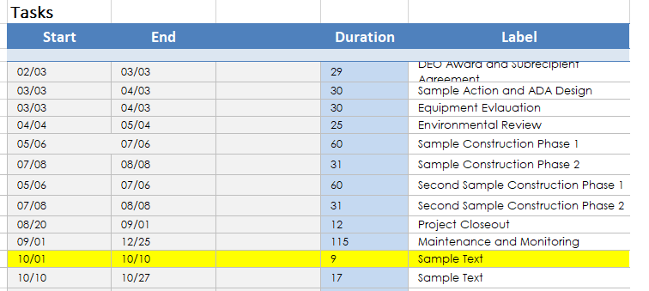
  - Para este ejemplo, la tarea resaltada "Sample Text" debe moverse debajo de "Equipment Evaluation". Una vez que seleccione la fila, haga clic derecho, seleccione "Cut", debería aparecer una línea de puntos alrededor de la fila seleccionada. A continuación, seleccione la fila "Environmental Review". Haga clic derecho y seleccione "Insert Cut Cells". Ahora aparecerá "Sample Text" en "Equipment Evaluation". La línea de tiempo visual sobre las "Tasks" también reflejará estos cambios.
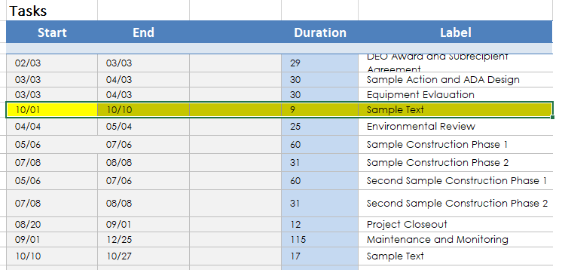
Siga estas pautas para personalizar su línea de tiempo. Puede agregar líneas dentro de la sección "Tasks" debajo de las tareas existentes resaltando las filas del cuadro completo, haga clic derecho, seleccione "Insert ...", aparecerá un cuadro de diálogo, seleccione "Shift Cells Down", seleccione "Ok". Esto desplazará todos los cuadros debajo de la fila seleccionada hacia abajo en la hoja de Excel.
- El cuadro "Milestones" se puede utilizar para enumerar los hitos principales del proyecto, como el inicio o la finalización del proyecto. Cualquier cambio en este cuadro puede realizarse siguiendo las instrucciones descritas anteriormente. Es posible que deba agregarse manualmente la etiqueta para su nuevo hito. Puede hacer esto haciendo clic en uno de los textos de hitos existentes en la línea de tiempo visual. Por ejemplo, puede hacer clic en "Closeout" encima del icono de diamante. Todos los demás cuadros de texto para hitos deben estar delineados por cuadros.
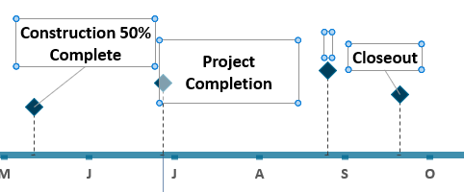
Luego, seleccione el cuadro que no tiene una etiqueta. Ahora ingrese la etiqueta para este hito.
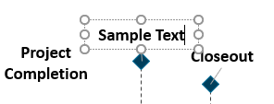
Puede mover y cambiar el tamaño de cada cuadro de texto.
- El cuadro "Notes" le permite enumerar cualquier nota adicional sobre la línea de tiempo del proyecto que pueda ser necesaria para que DEO la lea.
Presupuesto:
- Usa la Hoja de trabajo del presupuesto que se encuentra en el Apéndice E de las Directrices de CFHP para completar la información. Cambie el nombre de la plantilla con su Nombre de la entidadBudget_CFHP.
- Seleccione Sí / No si su proyecto incluye una duplicación de beneficios. Cualquier proyecto que incluya una duplicación de beneficios no será elegible para esta aplicación.
- Seleccione Sí / No si anticipa recibir otros fondos que no sean CDBG-MIT. Si la respuesta es afirmativa, en la sección "Dólares apalancados" deberá detallar cualquier solicitud de fondos y cuándo se asignarán esos fondos para su proyecto. Incluya la agencia / entidad de la que provienen los fondos y el monto total.
Instrucciones de plantilla de presupuesto:
Esta plantilla es personalizable para ajustarse a la propuesta de presupuesto para su Proyecto. Sientase libre de editar segmentos de la izquierda y agregar notas cuando sea necesario.
Si una sección no tiene suficientes celdas para la categoría en la que está trabajando, puede agregar celdas resaltando una fila completa y la derecha-haciendo clic en. Aparecerá un cuadro de diálogo que le permite agregar una fila de celdas. Haga clic en "Insertar" y, a continuación, seleccione "Insertar arriba" o "Insertar a continuación", dependiendo de dónde desee colocar la nueva fila. La nueva fila aparecerá encima o debajo de la fila que resaltó.
Introduzca el nombre del proyecto, el nombre del contacto principal y el número de teléfono y el nombre oficial de la entidad solicitante.
- En el lado izquierdo de la plantilla hay una lista de los principales elementos del proyecto numerados del 1 al 3. Debajo de cada proyecto principal hay subgrupos relacionados. Puede editar cada una de estas áreas para adaptarse a su plan presupuestario propuesto. Por ejemplo, si no tiene protección mecánica, puede eliminar esa fila numerada y los subgrupos relacionados.

- Enumerar las fuentes previstas y comprometidas de otras fuentes de financiación de proyectos en la categoría "Fuentes de otros fondos". Estos fondos son fondos no CDBG-MIT. Incluya las entidades con las que se ha puesto en contacto, incluso si aún no se ha realizado un compromiso de financiación. Divulgue la cantidad que solicitó o espera recibir. Si necesita agregar filas en esta sección, siga las instrucciones para agregar filas descritas anteriormente.

- Puede utilizar la columna Notas del lado derecho para profundizar en los elementos presupuestados según sea necesario.
Dólares Apalancados:
- Si sospecha que su proyecto incluye el uso de fondos o servicios equivalentes o apalancados, lea las Directrices de CFHP, Parte 4.6 para asegurarse de que su proyecto sea elegible para esta sección.
- Describa los detalles de los fondos apalancados o servicios que utiliza su proyecto en el espacio provisto. Identificar y responder:
  - ¿Hay fondos locales u otros disponibles para abordar el proyecto propuesto en su totalidad o en parte?
    - En caso afirmativo, informe todas las fuentes de financiación y la cantidad disponible.
  - Revelar fuentes y usos de fondos no CDBG-MIT.
  - ¿Con qué otras entidades federales, estatales y / o locales ha contactado con respecto a la financiación del proyecto propuesto, y cuáles fueron los resultados?
- Si su proyecto no incluye fondos equivalentes o apalancados, escriba "N / A" en esta sección.
Selección del Condado:
- Esta sección se refiere a las áreas que se benefician de su proyecto. Seleccione todos los condados que su proyecto beneficie para que DEO pueda determinar en qué medida su proyecto beneficia a las áreas con limitaciones medianas, de vulnerabilidad social, rurales y fiscales.
- Todos los Condados Elegibles de Florida: Alachua, Baker, Bradford, Brevard, Broward, Charlotte, Citrus, Clay, Collier, Columbia, DeSoto, Dixie, Duval, Flagler, Gilchrist, Glades, Hardee, Hendry, Hernando, Highlands, Hillsborough, Indian River, Lafayette, Lake, Lee, Leon, Levy, Manatee, Marion, Martin, Miami-Dade, Monroe, Nassau, Okeechobee, Orange, Osceola, Palm Beach, Pasco, Pinellas, Polk, Putnam, Sarasota, Seminole, St. Johns, St. Lucie, Sumter, Suwannee, Union, Volusia
- HUD MID areas: Brevard, Broward, Clay, Collier, Duval, Hillsborough, Lee, Miami Dade, Monroe, Orange, Osceola, Palm Beach, Polk, St. Johns, St. Lucie, and Volusia
- State MID areas: Alachua, Baker, Bradford, Charlotte, Citrus, Columbia, DeSoto, Dixie, Flagler, Gilchrist, Glades, Hardee, Hendry, Hernando, Highlands, Indian River, Lafayette, Lake, Leon, Levy, Manatee, Marion, Martin, Nassau, Okeechobee, Pasco, Pinellas, Putnam, Sarasota, Seminole, Sumter, Suwannee, Union
- Condados rurales: Baker, Bradford, Columbia, DeSoto, Dixie, Gilchrist, Glades, Hardee, Hendry, Highlands, Lafayette, Levy, Monroe, Okeechobee, Suwannee, Union
- Condados con restricciones fiscales: Baker, Bradford, Columbia, DeSoto, Dixie, Gilchrist, Glades, Hardee, Hendry, Highlands, Lafayette, Levy, Okeechobee, Putnam, Suwannee, Union
Beneficio general de LMI:
- Utilice la última versión actualizada de su motor de búsqueda preferido (Chrome, Explorer, Firefox).
- Ve a la HUD ACS 5-Year 2011-2015 Low- and Moderate-Income Summary Data website: https://www.hudexchange.info/programs/acs-low-mod-summary-data/
- Sería una buena idea mirar el seminario web de 24 minutos, ya que este video explica las herramientas y recursos disponibles en esta página web. A continuación se enumeran las instrucciones del seminario web sobre cómo identificar grupos de bloques y números de la sección del censo.
- En la barra lateral derecha, haga clic en "Aplicación de mapas".
- Se abrirá una nueva pestaña en la aplicación de mapeo web de HUD. En la esquina superior derecha, haga clic en "Ver aplicación". Aparecerá un mapa de los Estados Unidos.
- En la esquina superior derecha, ingrese un condado o ciudad ubicada dentro del Área de Beneficio y presione Intro para buscar. El mapa se acercará al área buscada.
- En la esquina superior izquierda, haga clic en el botón Capa (parece una pila de papeles). Desactive las casillas LMISD por lugar, LMISD por subdivisión del condado y LMISD por condado. Solo debe quedar marcada una casilla: LMISD por grupo de bloques. Haga clic en la X para cerrar el cuadro de capa.
- En la esquina superior izquierda, haga clic en el botón Área de servicio (incluye una flecha de puntero en el icono). En el cuadro "Seleccionar", haga clic en la flecha hacia abajo para seleccionar el estilo de forma. Asegúrese de dejar este cuadro abierto mientras resalta los grupos de bloques dentro del Área de beneficio.
- Resalte todos los grupos de bloques dentro del Área de Beneficio. Asegúrese de dejar abierta la casilla Área de servicio mientras resalta los grupos de bloques dentro del Área de beneficio. De lo contrario, solo podrá seleccionar un grupo de bloques a la vez, en lugar de seleccionar el Área de Beneficios completa.
- Si un grupo de bloques está resaltado:
  - Haga clic en el grupo de bloque. Aparecerá un cuadro de datos.
  - El "Tracto" es el Censo y el "Blckgrp" es el Grupo de bloques. Tenga en cuenta estos en la aplicación.
- Si se resaltan varios grupos de bloques:
  - En el cuadro Área de servicio, haga clic en "..." a la derecha de "LMISD por grupo de bloques”
  - Haga clic en "Exportar a archivo CSV”
  - Abre el archivo de Excel.
  - El "Tracto" es el Censo y el "Blckgrp" es el Grupo de bloques. Tenga en cuenta estos en la aplicación.
  - Algunas áreas pueden tener más de un número de Tract y Blckgrp. Si este es el caso, primero enumere el número de Tract y los números de grupo de bloque correspondientes, luego enumere el siguiente número de Tract y los números de grupo de bloque correspondientes. Ejemplo: Tracto: 200, Grupo de bloques: 2, 3; Tracto: 1000, Grupo de bloques: 1, 2, 3; Tracto: 2902, Grupo de bloques: 1, 3, 4, 5, etc.
- Dentro del cuadro provisto en la solicitud, enumere los números de la Zona del Censo seguidos de todos los Grupos de Bloque LMI que beneficia su proyecto. Luego, DEO identificará el puntaje general del beneficio de LMI.
Designaciones Especiales:
      - 1. Si su proyecto beneficia a un Área de preocupación crítica del estado, descrita en los Estatutos de Florida 380.05, seleccione "Sí" y proceda a seleccionar el área específica en el menú desplegable.
      - Áreas designadas de preocupación crítica del estado de acuerdo con los Estatutos de Florida 380.05:
        - Área de Big Cypress (partes de los condados de Collier, Miami-Dade y Monroe)
          - Mapa del área de Big Cypress de preocupación crítica del estado
  - Área del pantano verde (porciones de los condados de Polk y Lake)
    - Área del pantano verde del mapa de preocupación crítica del estado
  - Ciudad de Key West y las áreas de los Cayos de Florida (Condado de Monroe)
    - Mapa de áreas de preocupación crítica del estado de los Cayos de Florida
    - Mapa del área de Key West de preocupación crítica del estado
Evacuación de huracanes en los Cayos de Florida
Presentaciones de evacuación de huracanes en los Cayos de Florida
Memorando de entendimiento sobre el tiempo de despeje de huracanes de los Cayos de Florida
  - Área de la Bahía de Apalachicola (Condado de Franklin)
    - Mapa del área de preocupación crítica del estado de Apalachicola
Conformidad:
            - Al seleccionar "Sí" en esta sección, usted certifica que su entidad y los cosolicitantes cumplirán con todos los requisitos estatales y de DEO descritos en 84 FR 45838.
Acuerdo de Mantenimiento:
- Al seleccionar "Sí" en esta sección, certifica que su entidad y los cosolicitantes cumplirán con todos los requisitos de monitoreo y mantenimiento de subreceptores estatales y DEO como se detalla en 84 FR 45838.
Firmar y Fecha:
Como contacto principal de la entidad para este proyecto, certifico que el personal, contratistas, proveedores y socios comunitarios de nuestra iniciativa de mitigación:
A. Cumplirá con todos los requisitos de HUD y Florida en la administración de las actividades financiadas por CDBG-MIT propuestas;
B. Trabajará de manera cooperativa para ejecutar el Acuerdo de subreceptor que proporciona el camino para el / los programa (s) y / o proyecto (s) exitoso (s) de CDBG-MIT;
C. Certifique que toda la información presentada en esta Solicitud es verdadera y precisa
Botones Imprimir y Enviar:
Seleccione "Imprimir" para imprimir su solicitud completa. Los archivos adjuntos no se imprimirán con la aplicación al seleccionar el botón "Imprimir". Imprima todos los documentos adjuntos por separado y envíe la solicitud completa a:
Atención: Rebuild Florida Mitigation Team
Florida Department of Economic Opportunity
107 East Madison Street
Caldwell Building, MSC 400
Tallahassee, FL 32399
Seleccione "Enviar Aplicación" para que su aplicación se envíe por correo electrónico directamente al equipo de Mitigación de Rebuild Florida en: CDBG-MIT@deo.myflorida.com. Aparecerá un cuadro de diálogo que le permitirá enviar por correo electrónico la aplicación y adjuntar todos los archivos necesarios.
Si tiene alguna pregunta o inquietud, envíe un correo electrónico al equipo de mitigación a: CDBG-MIT@deo.myflorida.com

